CSI2532 : Base de Données I
Devoir # 1 : Solutions

Question I : Exercice 3.14.

Diagramme ER

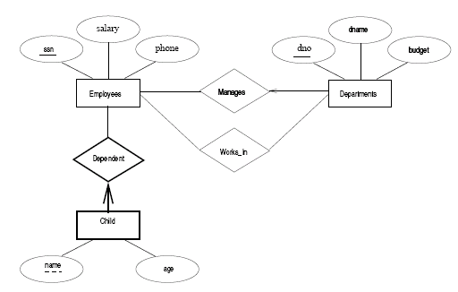

Script SQL

CREATE TABLE Employees
( ssn INTEGER,
sal INTEGER,
phone CHAR(13),
PRIMARY KEY (ssn));

CREATE TABLE Departments
( dno INTEGER,
budget INTEGER,
dname CHAR(30),
PRIMARY KEY (dno));

CREATE TABLE Works_in
( ssn INTEGER,
dno INTEGER,
PRIMARY KEY (ssn,dno)
FOREIGN KEY (ssn) REFERENCES Employees
FOREIGN KEY (dno) REFERENCES Departments);

CREATE TABLE Manages
( ssn INTEGER,
dno INTEGER,
PRIMARY KEY (ssn,dno)
FOREIGN KEY (ssn) REFERENCES Employees
FOREIGN KEY (dno) REFERENCES Departments)

CREATE TABLE Dependents
( ssn INTEGER NOT NULL,
Name CHAR(50),
PRIMARY KEY (ssn,name)
FOREIGN KEY (ssn) REFERENCES Employees
ON DELETE CASCADE);

Question II

Diagramme ER
Voir diagramme ER dessiné en classe.

Script SQL (toutes les dénominations sont en Français)

CREATE TABLE Clients
( nas INTEGER,
nom CHAR (50),
occupation CHAR (20),
PRIMARY KEY (nas));

CREATE TABLE Comptes
( nocompte INTEGER,
type CHAR (10),
balance REAL,
PRIMARY KEY (nocompte));

CREATE TABLE Possede
( nas INTEGER,
nocompte INTEGER,
date DATE,
PRIMARY KEY (nas),
FOREIGN KEY (nas)
REFERENCES Clients,
FOREIGN KEY (nocompte)
REFERENCES Comptes);

CREATE TABLE VICs
( nas INTEGER,
salaire REAL,
PRIMARY KEY (nas),
FOREIGN KEY (nas)
REFERENCES Clients);

CREATE TABLE Managers
( Nas INTEGER,
prenom CHAR (20),
nom CHAR (30),
responsabilite CHAR (20),
PRIMARY KEY (nas));

CREATE TABLE Supervise
( nasclient INTEGER,
nasmgr INTEGER,
nocomptemgr INTEGER
FOREIGN KEY (nasclient)
REFERENCES Clients(nas),
FOREIGN KEY (nasmgr)
REFERENCES Managers(nas),
FOREIGN KEY (nocomptemgr)
REFERENCES Comptes(nocompte));

CREATE TABLE Adresses
( numero INTEGER,
rue CHAR (30),
ville CHAR (30),
codepostal CHAR (10),
PRIMARY KEY (numero, rue, ville));

CREATE TABLE Telephones
( telephone INTEGER,
numero INTEGER,
rue CHAR (30),
ville CHAR (30
PRIMARY KEY (telephone),
FOREIGN KEY (numero,rue,ville)
REFERENCES Adresses);

CREATE TABLE Domicile
( nas INTEGER,
numero INTEGER,
rue CHAR (30),
ville CHAR (30),
telephone INTEGER,
PRIMARY KEY (nas, numero,rue,ville,telephone),
FOREIGN KEY (nas)
REFERENCES Clients,
FOREIGN KEY (telephone)
REFERENCES Telephones,
FOREIGN KEY (numero,rue,ville)
REFERENCES Adresses);

Notes:
- la contrainte de participation totale entre Possede et Comptes n’est traduisible que par une assertion (la quelle ???? à vous de répondre)
- Il y a moyen d’améliorer le résultat final en supprimant la table Adresses, et en transposant l’attribut « codepostal » dans la table Telephones.

